КОНТРОЛЬНАЯ РАБОТА
по дисциплине Теория автоматического управления

1. Математическое описание систем автоматического управления
1.1. Определить передаточные функции в операторной форме систем управления, которые описываются следующими уравнениями (y – выход, u – вход):
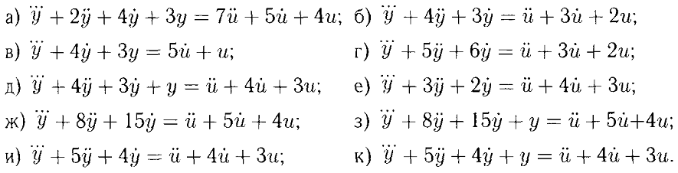
л) $\overset{⃛}{y}+4\overset{¨}{y}+2y=\overset{¨}{u}+3\overset{˙}{u}+7u$

1.2. Записать дифференциальные уравнения систем управления с одним выходом y и двумя входами u и v, передаточные функции которых имеют следующий вид:
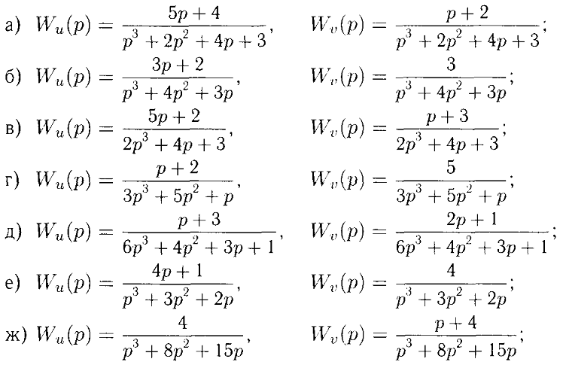
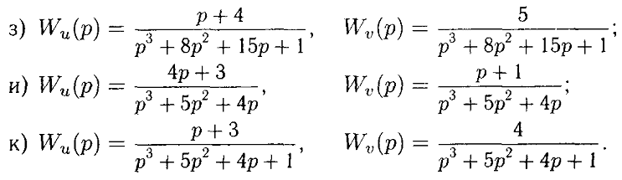
л) $W_{u}(p)=\frac{3p^{2}+2p+1}{p^{3}+4p^{2}+5p+1}, W_{u}(p)=\frac{3p}{p^{3}+4p^{2}+5p+1},$

1.3. Определить весовые функции для звеньев со следующими передаточными функциями:
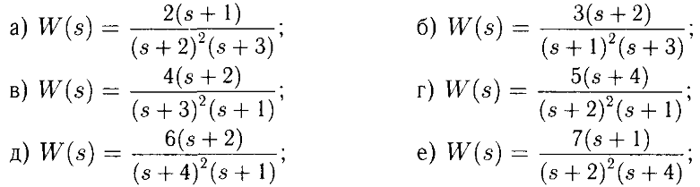
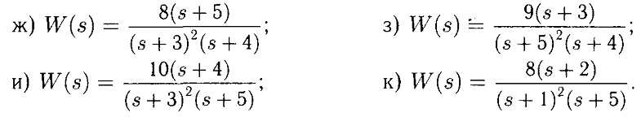
л) $W(s)=\frac{2s+1}{\left(s+4\right){\left(s+3\right)}^{2}}$.
При определении весовой функции необходимо воспользоваться формулой разложения при определении оригинала по его изображению (Теорема разложения) (см [1, 2.2]). Пользуясь теоремой о предельных значениях определить начальное и конечное значения весовой функции. (см [2, 1.4]).

1.4. Для звеньев с нижеприведенными передаточными функциями
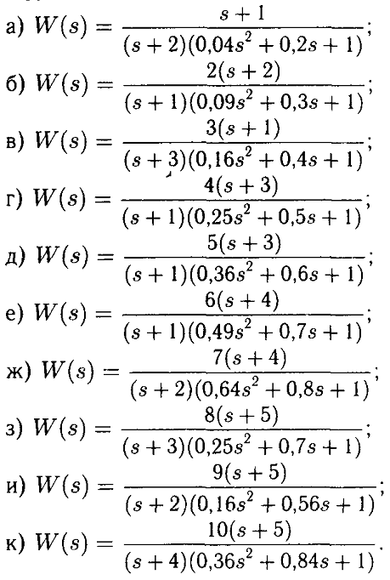
л) $W(s)=\frac{4\left(s+2\right)}{\left(s+1\right)\left(s+3\right)}$.
1) определить частотную передаточную функцию W(jω);
2) построить частотные характеристики звена – АФЧХ, ЛАЧХ, ЛФЧХ;
3) определить в установившемся режиме реакцию системы на входной сигнал u(t)=2sin0,5t.

1.5. Записать аналитические выражения для асимптотических ЛАЧХ звеньев со следующими передаточными функциями:
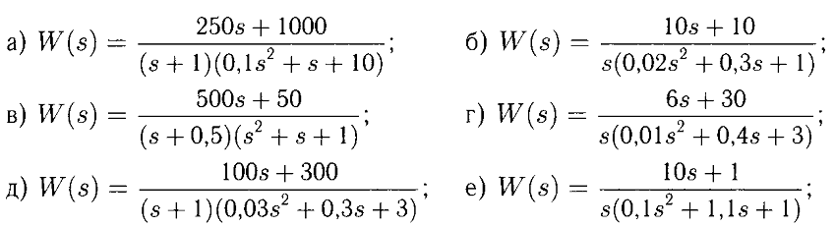
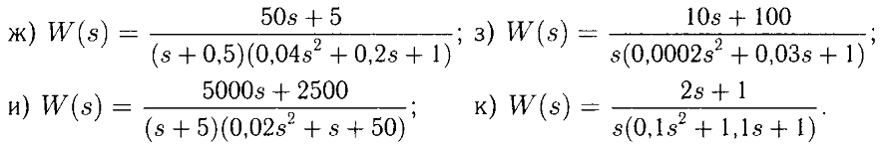
л) $W(s)=\frac{2s+\text{10}}{\left(s+2\right)\left(0,\text{01}s+1\right)\left(0,\text{02}s+1\right)}$.

1.6. Записать передаточные функции минимально-фазовых и нейтральных звеньев, если их асимптотические ЛАЧХ имеют следующий вид:
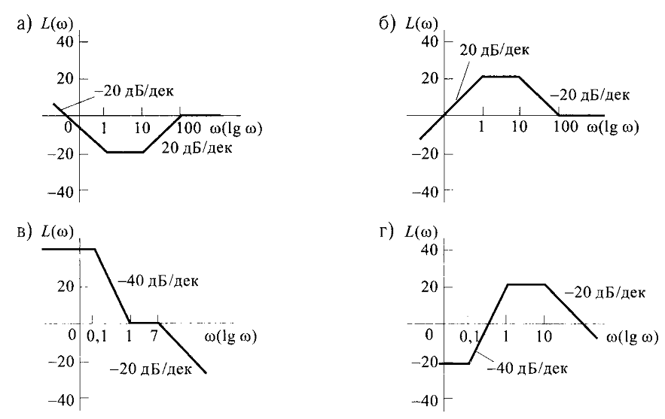
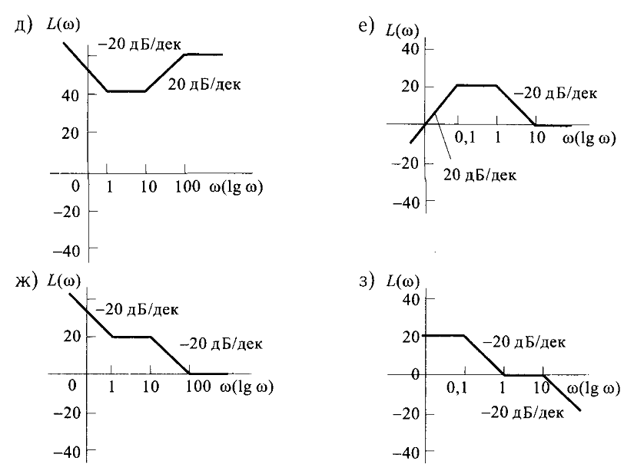
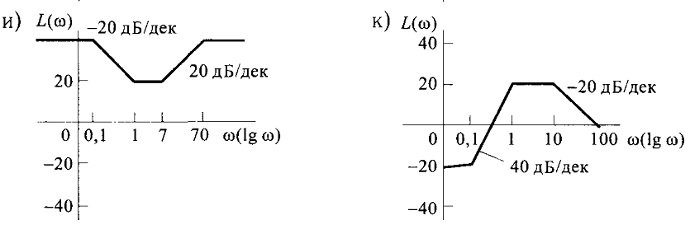
л)

Для получения передаточной функции представьте исходную ЛАЧХ в виде суммы ЛАЧХ типовых звеньев. Помните, что сумме ЛАЧХ соответствует произведение передаточных функций.

2. Устойчивость непрерывных систем управления. Задание для экзамена.
С использованием частотного критерия Найквиста исследовать устойчивость замкнутых систем, у которых передаточная функция в разомкнутом состоянии имеет следующий вид:
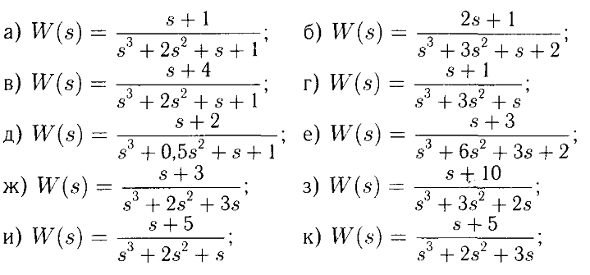
л) $W(s)=\frac{s+2}{\left(s+1\right){\left(0,2s+1\right)}^{2}}$

№ п/п | Фамилия Имя Отчество | Вариант
1 | Арефьев В.П. | а
2 | Войнов А.П. | б
3 | Дубровская С.В. | в
4 | Емельянов Е.Ф. | г
5 | Николаев М.С. | д
6 | Родионов В.А. | е
7 | Сатриванов Д.В. | ж
8 | Степанов В.А. | з
9 | Трузин Д.А. | и
10 | Фончиков М.В. | к
11 | Шахматова О.В. | л

Примечание:
1) пункты 1.1 – 1.4 являются обязательными для допуска к экзамену и соответствуют базовой оценке «удовлетворительно»;
2) [номер источника, раздел; номер источника, раздел]
Здесь номер источника – книга 1 или книга 2

